**I.- Dictado**

1. __________ 2. ___________ 3. ____________ 4. ____________

5. __________ 6. ___________ 7. ____________ 8. ___________

**II. Completa las tablas según las secuencias indicadas:**

1) Cuenta de dos en dos:

|  |  |  |  |  |  |  |  |  |  |
| --- | --- | --- | --- | --- | --- | --- | --- | --- | --- |
| 46 |  |  | 52 |  | 56 |  |  |  | 64 |
|  | 68 |  |  | 74 |  |  | 80 |  |  |

2) Cuenta de cinco en cinco:

|  |  |  |  |  |  |  |  |  |  |
| --- | --- | --- | --- | --- | --- | --- | --- | --- | --- |
| 10 |  |  | 25 |  |  | 40 | 45 |  |  |
|  | 65 |  |  | 80 |  |  |  | 100 |

3) Cuenta de diez en diez.

|  |  |  |  |  |  |  |  |  |  |
| --- | --- | --- | --- | --- | --- | --- | --- | --- | --- |
| 10 |  | 30 |  |  | 60 |  |  |  |  |

**III. Marca con una X la alternativa correcta:**

1) El número noventa y tres corresponde a:

1. 83.
2. 903.
3. 93.

2) ¿Cuánto dinero hay



1. $22.
2. $32.
3. $42.

3)El número 97 se puede representar como:

1. 90+7.
2. 70+7
3. 9+7

4)¿Cuántos palitos hay?



1. 900.
2. 90.
3. 09

5)¿Cuántos cubos hay)

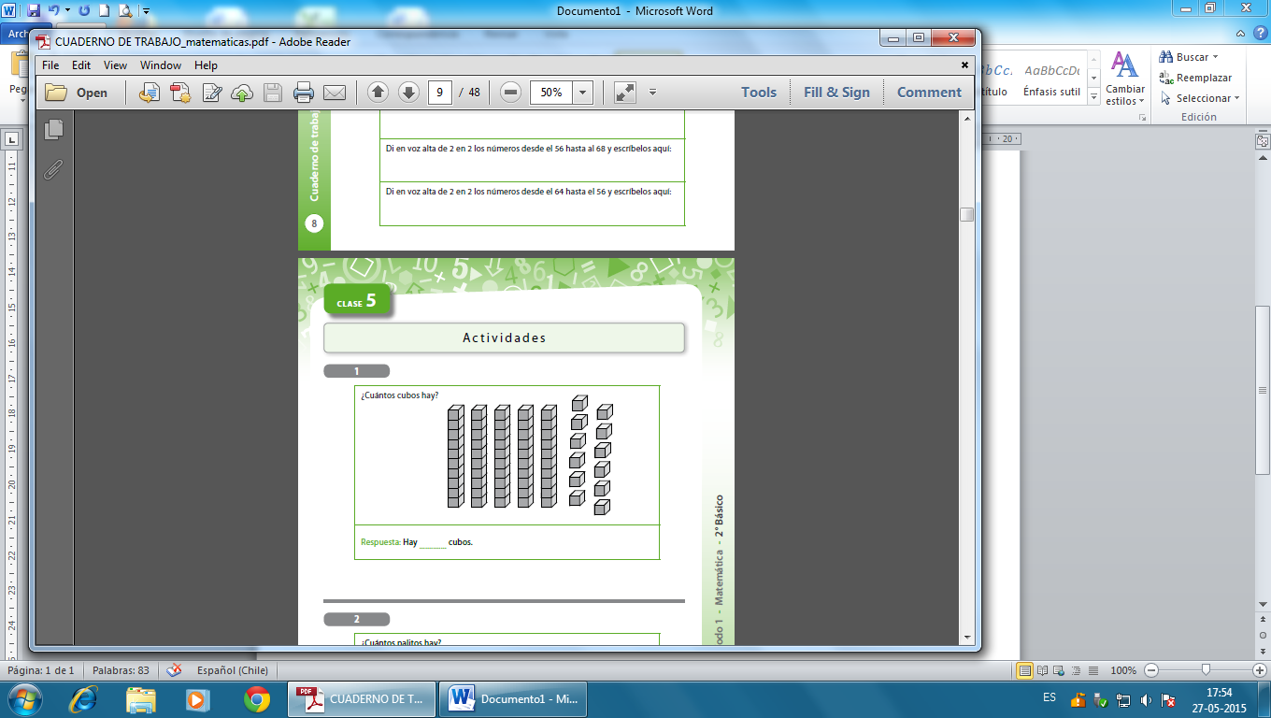

1. 72.
2. 62.
3. 52

6) ¿Cuánto dinero hay?



1. $50.
2. $60.
3. $70

**IV. Marca con una X donde hay más cubos y más dinero**

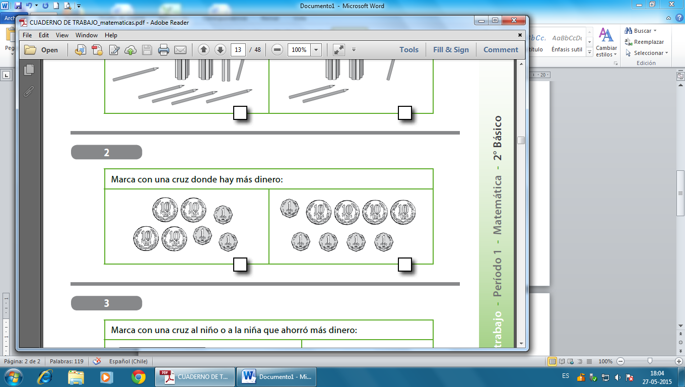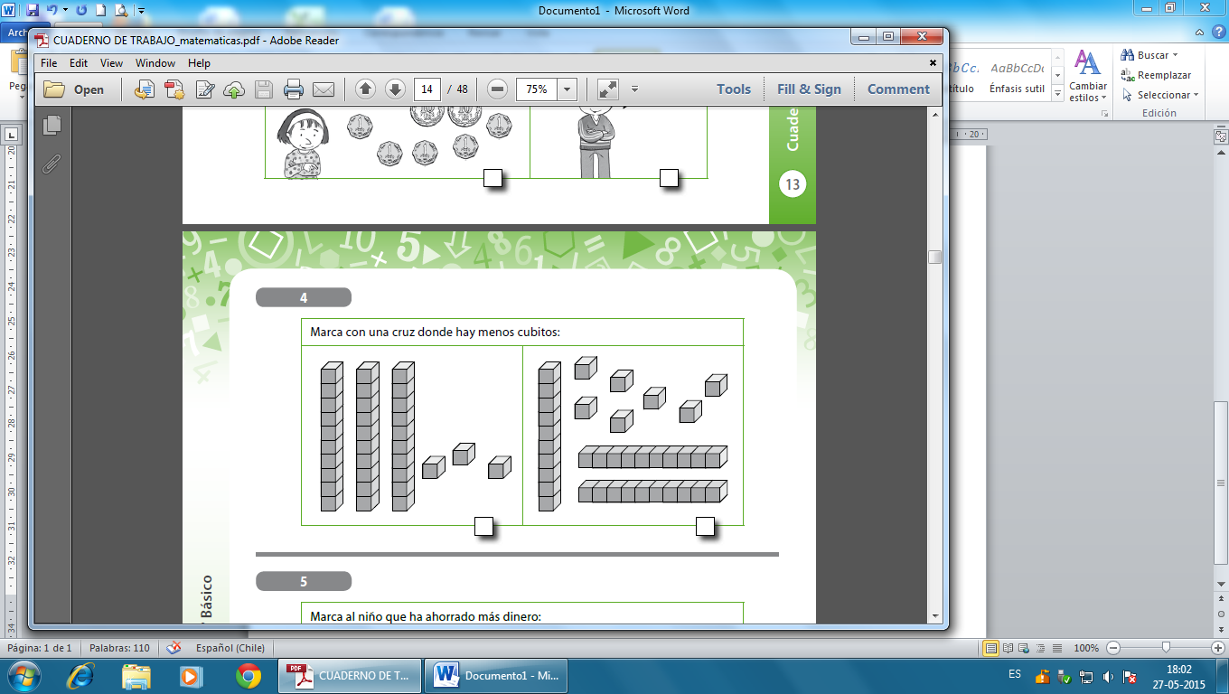

**V. Marca la alternativa que indica la cantidad de dinero exacta:**

|  |  |
| --- | --- |
| a)$24  b)$46  c)$42  d)$35 | a)$12 c)$48  b)$54 d)$55 |
| a)$46 c)$64  b)$52 d)$99 | a)$22  b)$44  c)$33  d)$55 |

**VI. Descompone los siguientes números.**

**35 : __ __ + __ 59: __ __ + __**